PANDUAN ANGGOTA & PEMILIK KUCING
PANDUAN PENGGUNAAN KUCINGMU
Panduan Lengkap Langkah demi Langkah untuk Pemilik Kucing (Member): Dari Registrasi Akun hingga Memperoleh Kartu Tanda Anggota (KTAKuMu) Digital

1. Mengenal Aplikasi KucingMu
Apa itu KucingMu? Selamat datang di KucingMu. KucingMu adalah sistem informasi digital terpadu yang dirancang untuk mempermudah para pecinta dan pemilik kucing dalam mendata hewan peliharaan, memantau riwayat pemeriksaan kesehatan berkala bersama dokter hewan, serta menerbitkan Kartu Tanda Anggota Resmi (KTAKuMu) berbasis digital.
Aplikasi ini dibuat dengan tampilan yang bersih, mudah digunakan di layar handphone maupun komputer, dan sangat ramah bagi pengguna awam. Anda tidak perlu menguasai teknologi rumit untuk dapat memanfaatkan seluruh fitur yang ada.
Keuntungan Bergabung Menjadi Member KucingMu:
- Identitas Resmi Kucing: Mendapatkan Nomor Induk Anggota KucingMu (NIAKuMu) unik dan resmi yang tercatat di basis data nasional.
- Kartu KTAKuMu Digital: Kartu identitas kucing digital dilengkapi foto, QR Code verifikasi publik, dan nomor registrasi yang dapat diunduh dalam format PDF siap cetak.
- Akses Janji Temu Dokter Hewan: Fasilitas pemesanan jadwal pemeriksaan gratis bersama dokter hewan mitra pada kegiatan bakti sosial dan klinik rekanan.
- Buku Catatan Medis Digital: Mencatat berat badan, suhu tubuh, riwayat vaksinasi, obat cacing, obat kutu, serta saran medis langsung dari dokter.
- Galeri Foto Lengkap: Menyimpan foto kucing dari berbagai sudut (tampak depan, samping, dan atas) sebagai arsip kenangan dan identifikasi visual.
💡 Hal yang Perlu Disiapkan Sebelum Memulai
1. Handphone atau komputer yang terhubung ke jaringan internet.
2. Nomor WhatsApp aktif dan alamat email Anda.
3. Foto kucing tampak depan yang jelas dan terang.
4. Perkiraan tanggal lahir atau umur kucing kesayangan Anda.
5. Nomor Baku Muhammadiyah (NBM) jika Anda anggota Muhammadiyah (opsional).

2. Langkah 1: Membuka Website & Mendaftar Akun Baru
Untuk mulai menggunakan KucingMu, Anda perlu mendaftarkan akun pemilik kucing terlebih dahulu. Ikuti langkah sederhana berikut:
Langkah 1: Buka Browser di HP atau Komputer – Buka aplikasi Google Chrome, Safari, atau browser favorit Anda, lalu ketik alamat website KucingMu.
Langkah 2: Pilih Tombol Daftar – Pada halaman utama website, perhatikan pojok kanan atas atau tombol utama di tengah layar, lalu klik tombol 'Daftar' atau 'Daftarkan Kucing Anda'.
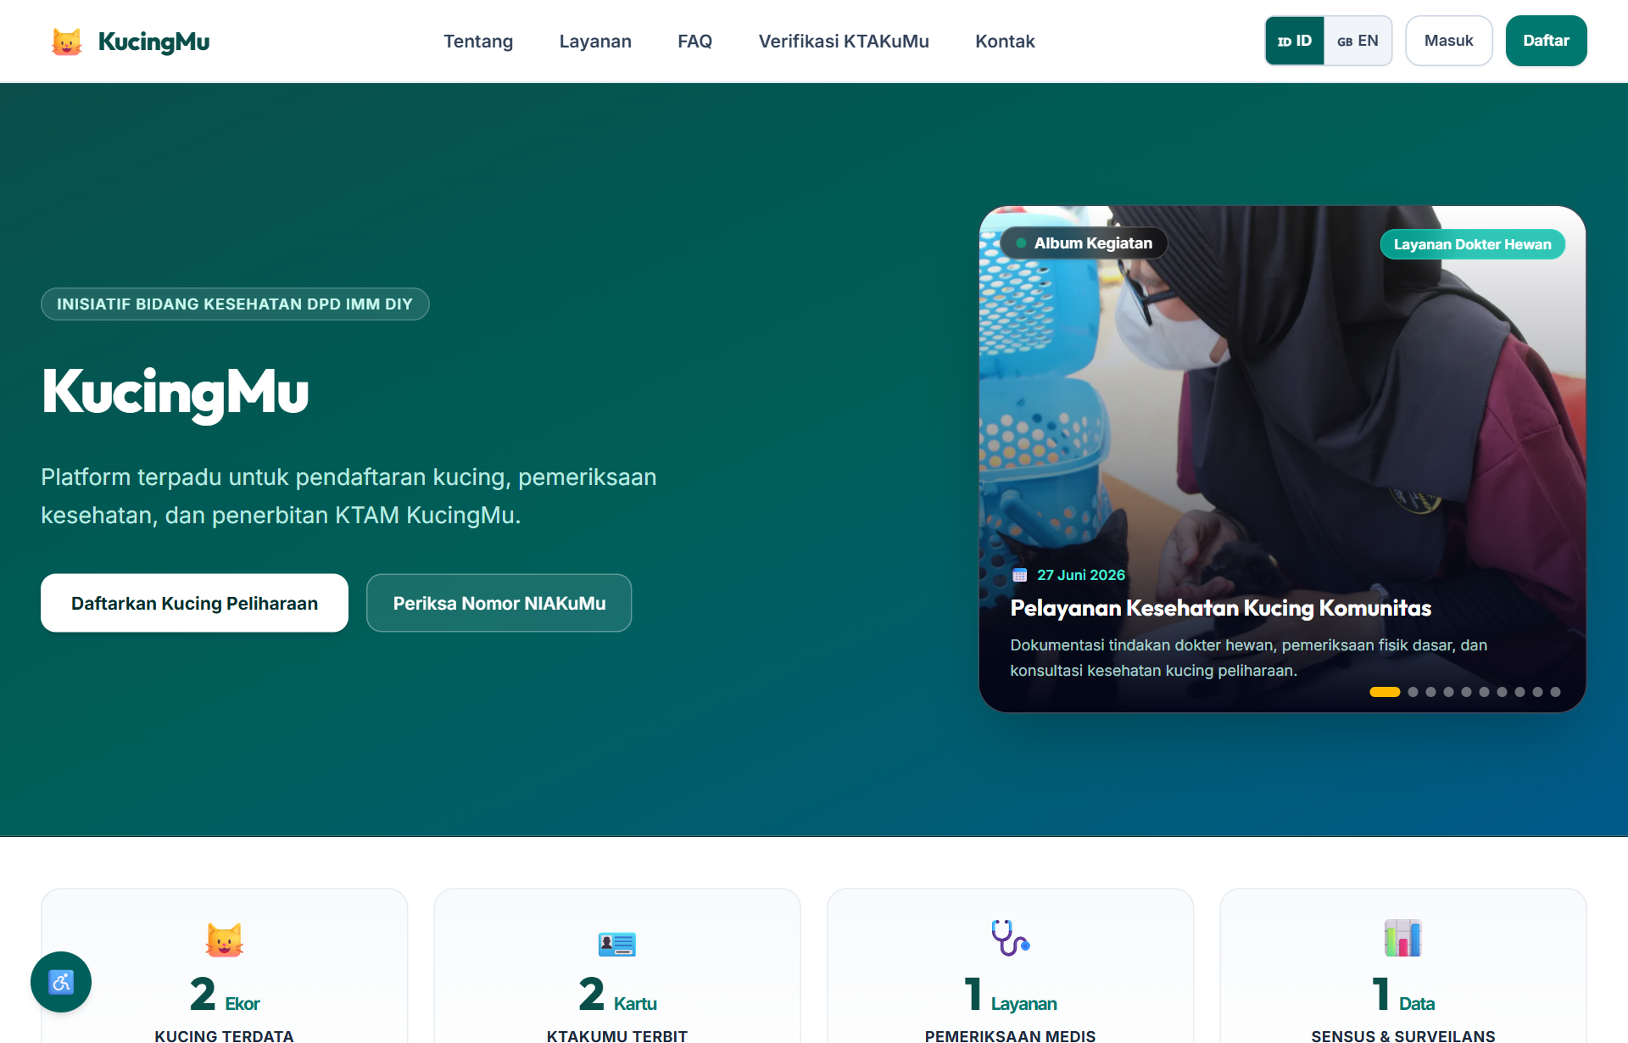
Gambar: Tampilan Halaman Utama (Landing Page) KucingMu

Langkah 3: Isi Formulir Pendaftaran Akun – Anda akan diarahkan ke halaman pendaftaran. Silakan lengkapi formulir dengan data yang benar:
- Nama Lengkap: Masukkan nama asli Anda sebagai pemilik kucing.
- Nomor WhatsApp: Masukkan nomor WhatsApp aktif yang mudah dihubungi (contoh: 081234567890).
- NBM Muhammadiyah (Opsional): Jika Anda anggota Muhammadiyah, Anda dapat memasukkan NBM 7 digit (contoh: 1.234.567). Bagian ini boleh dikosongkan jika belum memiliki NBM.
- Alamat Email: Gunakan email pribadi Anda yang masih aktif.
- Kata Sandi (Password): Buat kata sandi minimal 8 karakter yang mudah Anda ingat namun aman.
- Konfirmasi Kata Sandi: Ketik ulang kata sandi yang sama persis seperti di atas untuk memastikan tidak ada salah ketik.
Langkah 4: Klik Tombol 'Daftar Akun Baru' – Setelah semua kolom terisi, tekan tombol biru bertuliskan 'Daftar Akun Baru'. Sistem akan memproses dan langsung mengarahkan Anda ke beranda akun Anda.
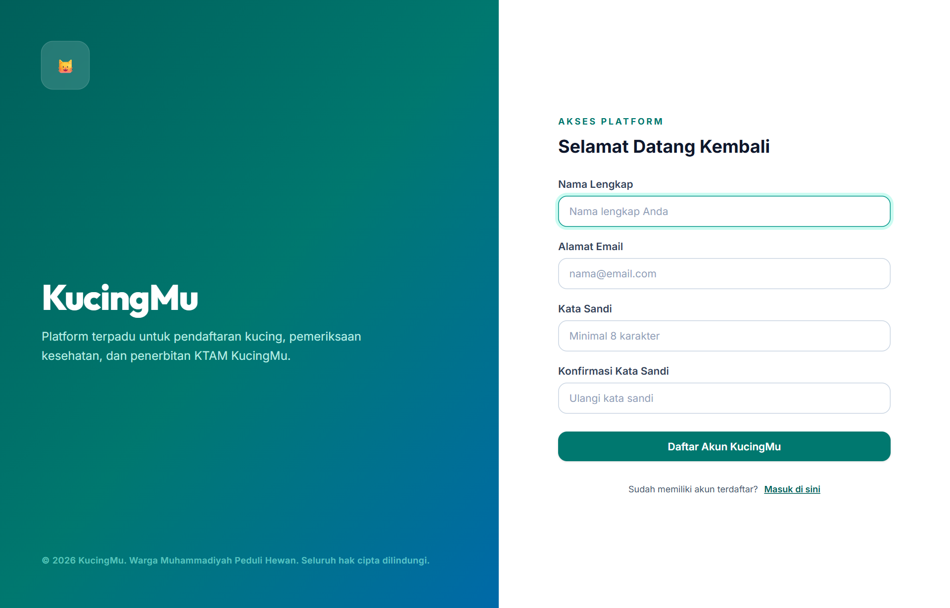
Gambar: Formulir Pendaftaran Akun Pemilik Kucing (Member)

3. Langkah 2: Masuk ke Akun Anda (Login)
Jika Anda sudah pernah mendaftar dan keluar dari akun, Anda dapat masuk kembali kapan saja dengan langkah berikut:
Langkah 1: Buka Halaman Masuk – Klik menu 'Masuk' (Login) pada pojok kanan atas website.
Langkah 2: Ketikkan Email dan Kata Sandi – Masukkan alamat email dan kata sandi yang Anda gunakan saat mendaftar.
Langkah 3: Centang 'Ingat Saya' – Centang kotak kecil 'Ingat saya' agar perangkat Anda tetap mengingat sesi login sehingga tidak perlu mengetik kata sandi setiap kali membuka aplikasi.
Langkah 4: Klik Tombol 'Masuk ke Akun' – Tekan tombol utama berwarna biru tua untuk masuk.
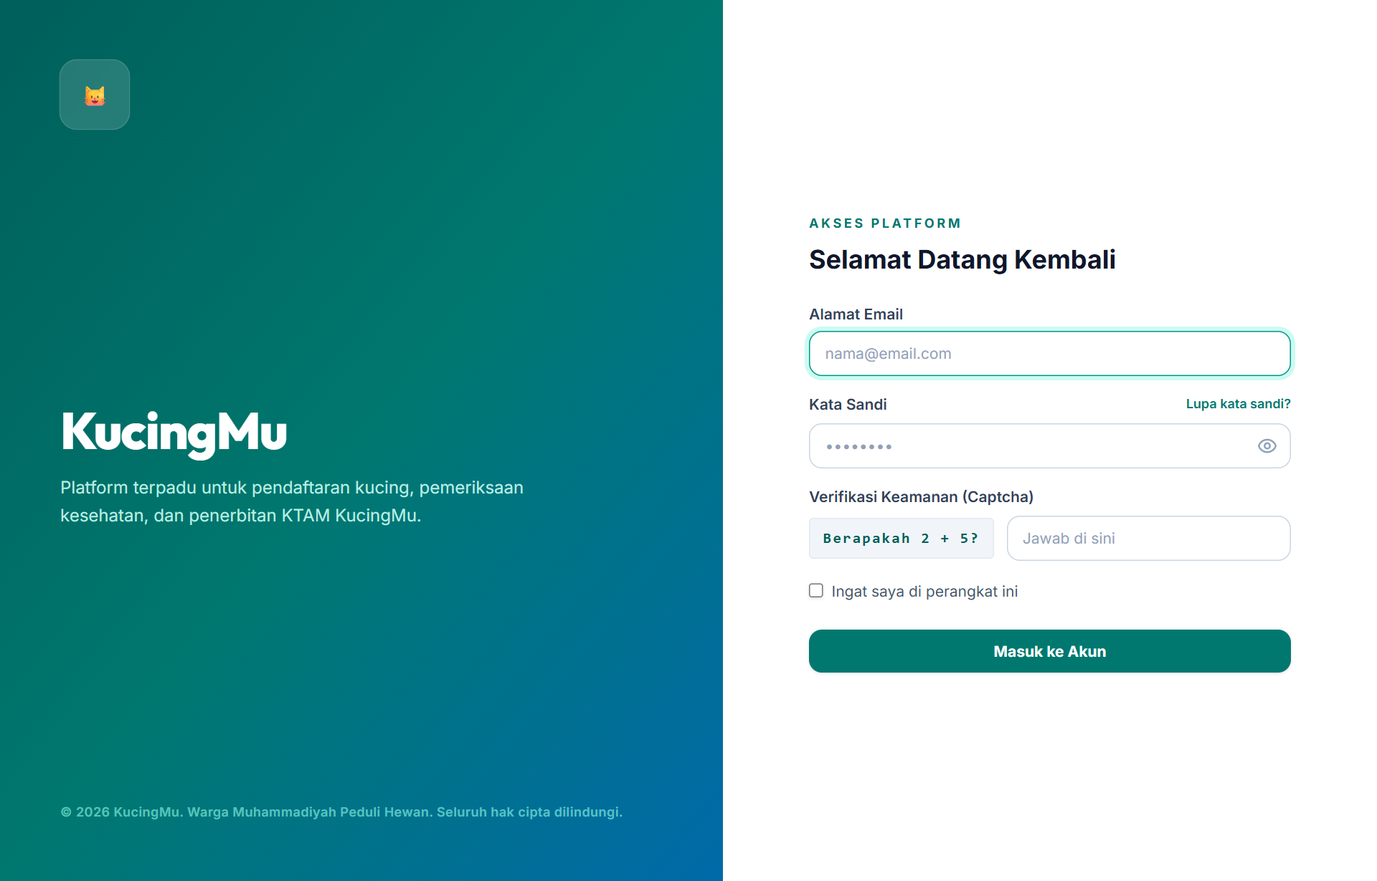
Gambar: Halaman Masuk (Login) KucingMu

💡 Lupa Kata Sandi?
Jika Anda lupa kata sandi, klik tautan 'Lupa kata sandi Anda?' di bawah kolom isian. Masukkan alamat email Anda, dan sistem akan mengirimkan tautan pemulihan kata sandi baru ke kotak masuk email Anda.

4. Langkah 3: Mengenal Beranda (Dashboard) Pemilik Kucing
Setelah berhasil masuk, Anda akan disambut oleh halaman Dashboard Member. Halaman ini merupakan pusat kendali untuk seluruh aktivitas pemeliharaan kucing Anda.
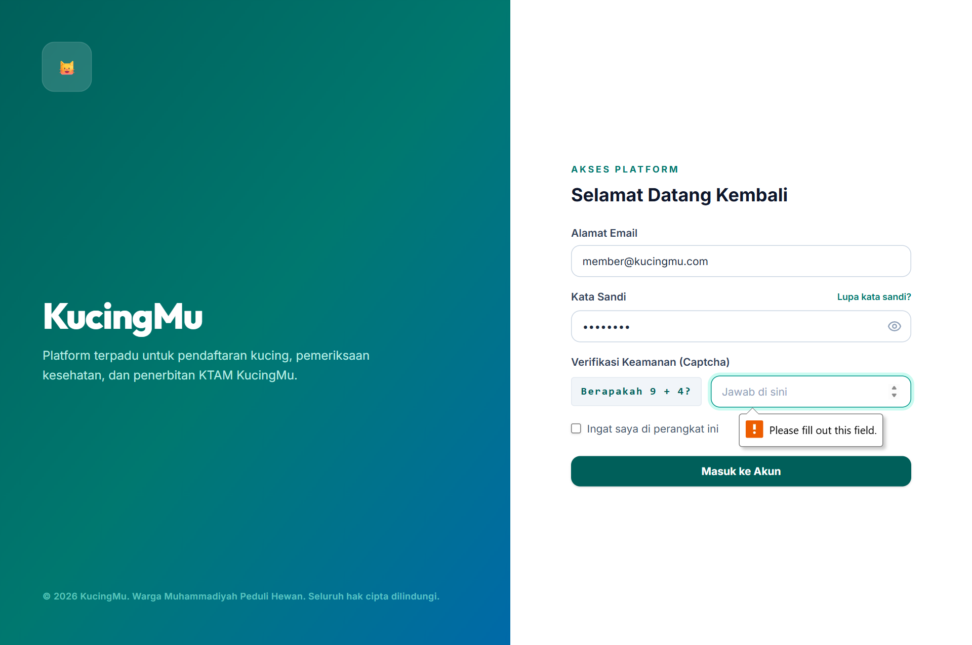
Gambar: Beranda Utama (Dashboard) Akun Member KucingMu

Bagian-bagian Penting pada Dashboard:
- 1. Panel Sambutan (Hero Header): Menampilkan sapaan nama Anda, penjelasan singkat fitur, dan nomor NBM resmi jika Anda telah mengisinya.
- 2. Daftar Kucing Peliharaan: Menampilkan kartu profil seluruh kucing yang telah Anda daftarkan. Di sini Anda dapat melihat foto kucing, nomor NIAKuMu, umur, ras, status kesehatan, dan tombol aksi.
- 3. Kolom Pencarian & Penyaringan: Memudahkan Anda mencari kucing tertentu berdasarkan nama atau ras, serta menyaring status kucing (Hidup / Meninggal) dan mengurutkan berdasarkan umur atau waktu pendaftaran.
- 4. Panel Formulir Pendaftaran Kucing: Formulir cepat di kolom sebelah kanan untuk mendaftarkan kucing baru hanya dalam satu halaman.
- 5. Panel Buat Janji Pemeriksaan: Formulir untuk memesan jadwal pemeriksaan kesehatan bersama dokter hewan.
- 6. Riwayat Janji Temu Medis: Menampilkan tabel jadwal janji temu yang akan datang, status kehadiran di lokasi, dan ringkasan hasil rekam medis dari dokter.
- 7. Agenda Kegiatan Terdekat: Informasi kegiatan bakti sosial, sterilisasi, atau sosialisasi terdekat yang diselenggarakan oleh KucingMu dan mitra.
5. Langkah 4: Mendaftarkan Kucing Peliharaan Baru
Mendaftarkan kucing adalah langkah awal terpenting agar kucing Anda mendapatkan Nomor Induk Anggota (NIAKuMu) dan dapat diproses untuk penerbitan Kartu KTAKuMu resmi. Pengisian formulir ini sangat mudah:
Langkah 1: Isi Nama Kucing – Tuliskan nama panggilan kucing kesayangan Anda (contoh: Mochi, Milo, Belang).
Langkah 2: Pilih Ras / Jenis Kucing – Pilih ras kucing dari daftar yang tersedia (Domestik, Persia, Anggora, British Shorthair, Ragdoll, Siamese, Maine Coon, Bengal, Sphynx, Scottish Fold). Jika ras kucing Anda belum ada di daftar, pilih 'Lainnya' lalu ketik nama ras baru pada kotak yang muncul.
Langkah 3: Warna / Pola Bulu – Tuliskan corak warna kucing Anda (contoh: Calico 3 Warna, Oranye Putih, Tabby Abu-abu, Hitam Polos).
Langkah 4: Pilih Wilayah Muhammadiyah – Pilih kode wilayah domisili Anda (contoh: 34 - D.I. Yogyakarta). Wilayah ini digunakan sebagai kode penomoran resmi pada kartu anggota.
Langkah 5: Pilih Jenis Kelamin & Status – Pilih jenis kelamin (Jantan atau Betina) dan pastikan status tercentang 'Hidup'.
Langkah 6: Pilih Tanggal Lahir – Pilih tanggal lahir kucing. Jika Anda mengadopsi dan tidak tahu tanggal pastinya, Anda dapat memilih perkiraan tanggal yang mendekati.
Langkah 7: Unggah Foto Kucing – Klik tombol 'Pilih File' atau 'Foto Kucing' untuk memilih foto terbaik dari galeri HP/laptop Anda. Sistem akan mengompres foto secara otomatis sehingga proses berjalan cepat tanpa memakan kuota.
Langkah 8: Isi Catatan Alergi & Riwayat Vaksin (Opsional) – Tuliskan jika kucing memiliki alergi makanan atau telah mendapatkan vaksin seperti Tricat atau Rabies.
Langkah 9: Tekan Tombol 'Daftarkan Data Kucing' – Klik tombol hijau di bawah formulir. Setelah beberapa detik, kucing Anda akan langsung muncul pada daftar kucing peliharaan.
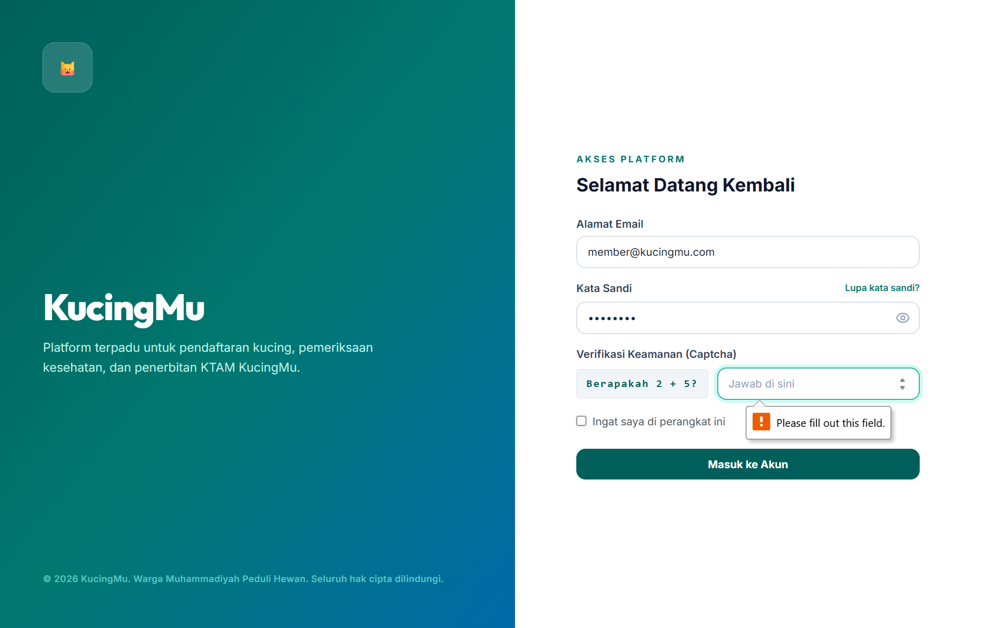
Gambar: Formulir Pendaftaran Data Kucing Baru

💡 Tips Mengambil Foto Kucing yang Bagus
• Ambil foto di ruangan yang cukup terang dengan pencahayaan alami.
• Posisikan kamera sejajar dengan mata kucing (tampak depan).
• Pastikan seluruh wajah dan pola warna dada terlihat jelas.
• Foto ini akan dicetak langsung pada Kartu KTAKuMu resmi kucing Anda.

6. Langkah 5: Mengelola Data Kucing, Galeri Foto & Biometrik
Setelah kucing terdaftar, Anda memiliki kebebasan penuh untuk memperbarui data kapan saja, menambah banyak foto ke galeri, serta memasukkan sampel biometrik.
Langkah 1: Klik Tombol 'Ubah' (Edit) – Pada kartu profil kucing di dashboard, klik tombol abu-abu dengan ikon pensil bertuliskan 'Ubah'.
Langkah 2: Perbarui Informasi – Anda dapat mengubah nama, warna, ras, tanggal lahir, atau riwayat alergi jika terdapat perubahan.
Langkah 3: Kelola Galeri Foto (Banyak Sudut Pandang) – Anda dapat mengunggah foto tambahan seperti Tampak Samping Kiri, Tampak Samping Kanan, atau Tampak Atas. Anda juga dapat menentukan foto mana yang dijadikan sebagai Foto Utama Kartu KTAM.
Langkah 4: Identifikasi Biometrik (Opsional) – Jika Anda memiliki rekaman cetak telapak kaki (Paw Print) atau pola hidung (Nose Print), Anda dapat mengunggahnya pada bagian biometrik untuk tingkat keamanan identitas yang lebih tinggi.
Langkah 5: Mengubah Status Kucing (Hidup / Meninggal) – Jika di masa depan kucing Anda berpulang, Anda dapat mengubah statusnya menjadi 'Meninggal' (Deceased). Data rekam medis dan kartu kenangan tetap tersimpan rapi tanpa dihapus dari akun Anda.
Langkah 6: Menyimpan Perubahan – Klik tombol 'Simpan Perubahan' di bagian bawah formulir.
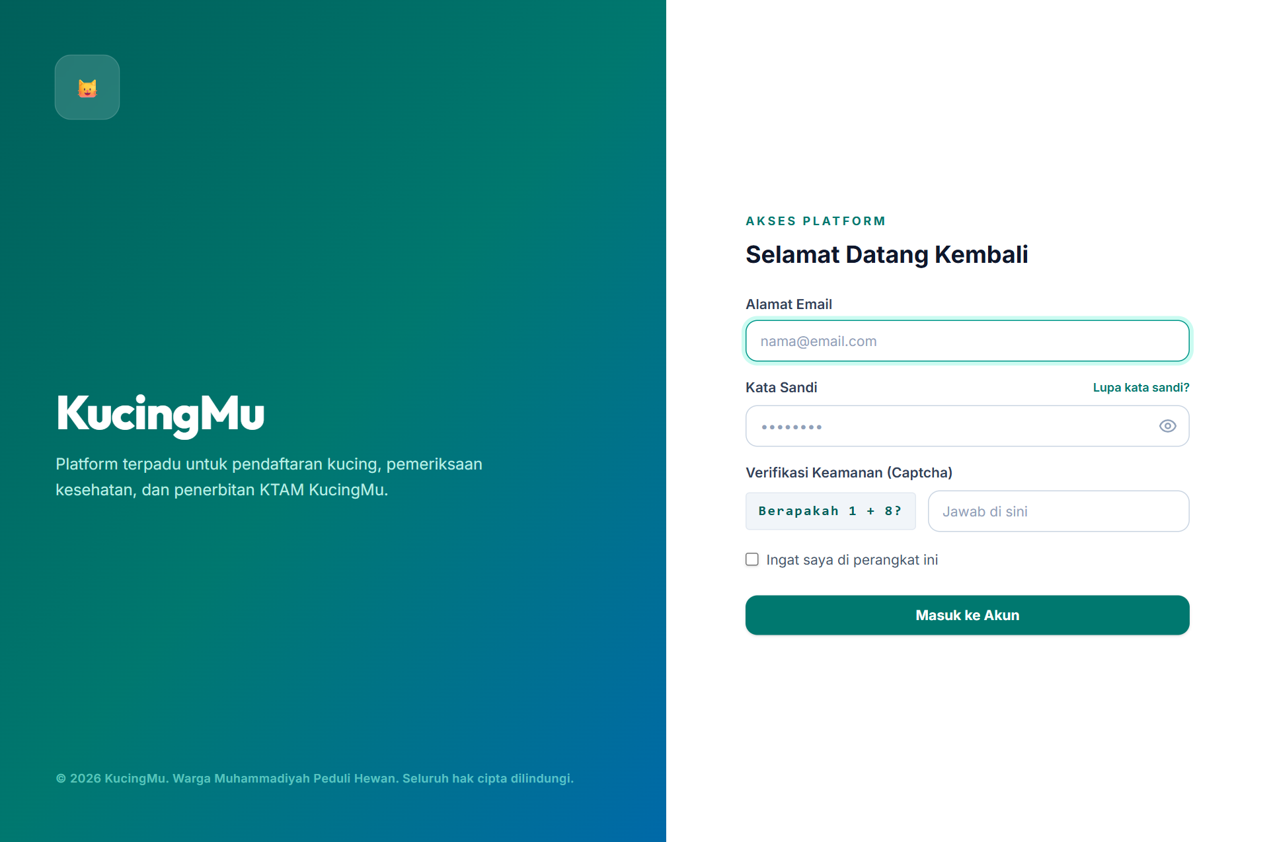
Gambar: Halaman Pengelolaan Data Detail, Galeri Foto & Biometrik Kucing

7. Langkah 6: Memesan Janji Temu Pemeriksaan Dokter Hewan
Salah satu syarat utama agar kartu KTAKuMu resmi dapat diterbitkan adalah kucing telah menjalani pemeriksaan kesehatan awal oleh dokter hewan mitra. Anda dapat membuat janji temu secara mandiri melalui aplikasi:
Langkah 1: Buka Panel 'Buat Janji Pemeriksaan' – Pada dashboard sebelah kanan bawah, temukan panel 'Buat Janji Pemeriksaan'.
Langkah 2: Pilih Kucing – Pilih nama kucing yang ingin Anda bawa ke dokter hewan dari menu pilihan.
Langkah 3: Tentukan Tanggal Kunjungan – Pilih tanggal yang sesuai dengan jadwal kegiatan bakti sosial atau operasional klinik mitra.
Langkah 4: Pilih Sesi Waktu – Pilih sesi waktu yang nyaman bagi Anda:
• Sesi Pagi (09:00 - 11:30)
• Sesi Siang (13:00 - 15:30)
• Sesi Sore (16:00 - 17:30)
Langkah 5: Tuliskan Keluhan atau Catatan – Tuliskan tujuan kunjungan (contoh: 'Pemeriksaan rutin dan permohonan penerbitan KTAM' atau 'Nafsu makan agak berkurang sejak 2 hari').
Langkah 6: Klik 'Konfirmasi Janji Temu' – Tekan tombol biru untuk menyimpan jadwal. Jadwal Anda akan otomatis tercatat di sistem relawan dan dokter hewan.
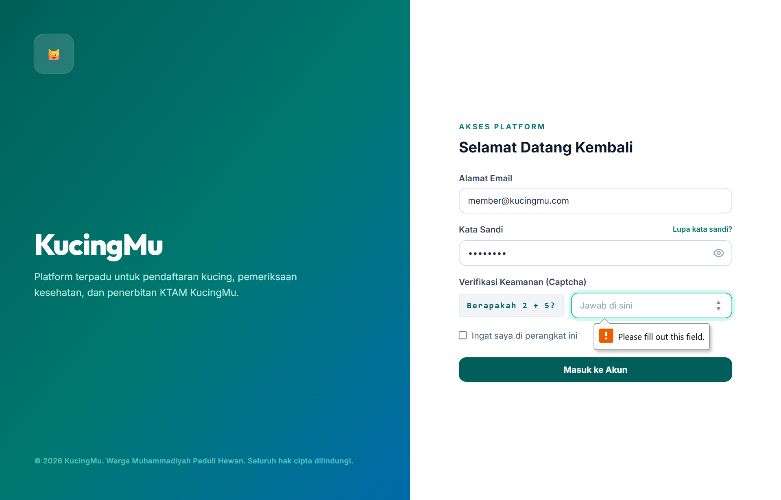
Gambar: Formulir Pemesanan Jadwal Janji Temu Dokter Hewan

8. Langkah 7: Memantau Status Pemeriksaan & Rekam Medis
Semua riwayat janji temu dan hasil pemeriksaan medis dapat Anda pantau langsung dari tabel 'Riwayat Janji Temu Pemeriksaan' di dashboard.
Tahapan Status Janji Temu:
- 1. Terjadwal (Scheduled): Jadwal telah dibuat dan menunggu hari pemeriksaan tiba.
- 2. Hadir di Lokasi (Checked-In): Anda telah tiba di lokasi kegiatan dan relawan telah memverifikasi kehadiran Anda di meja registrasi.
- 3. Selesai (Completed): Dokter hewan telah selesai memeriksa kucing Anda dan mengisi rekam medis di sistem. Kucing Anda langsung memenuhi syarat penerbitan KTAM.
Informasi Rekam Medis yang Tercatat:
- Pengukuran Vital: Berat badan kucing (kg) dan suhu tubuh (°C).
- Kondisi Umum: Penilaian fisik menyeluruh oleh dokter hewan.
- Tindakan Medis: Pencatatan pemberian obat cacing, obat kutu, atau suplemen vitamin gratis saat kegiatan.
- Rekomendasi Dokter: Catatan anjuran pola makan, kebersihan, atau jadwal vaksinasi lanjutan dari dokter.
9. Langkah 8: Memperoleh & Mengunduh Kartu KTAKuMu Digital
Kartu Tanda Anggota KucingMu (KTAKuMu) adalah identitas resmi kucing peliharaan Anda. Kartu ini didesain elegan sesuai standar kartu identitas modern lengkap dengan foto, barcode NIAKuMu, dan QR Code verifikasi.
Alur Penerbitan Kartu KTAM:
Langkah 1: Status 'Belum Periksa Dokter' – Setelah mendaftarkan kucing, status kartu tertulis 'Belum Periksa Dokter'. Anda dapat mengklik tombol 'Lihat Draft' untuk melihat simulasi tampilan kartu sementara.
Langkah 2: Status 'Verifikasi Admin' – Setelah dokter hewan selesai melakukan pemeriksaan, status otomatis berubah menjadi 'Verifikasi Admin'. Admin sistem KucingMu akan memvalidasi kelengkapan data.
Langkah 3: Status 'KTAKuMu Resmi' – Setelah admin memvalidasi, nomor kartu resmi (contoh: 34.0001) akan diterbitkan dan tombol hijau bertuliskan 'Unduh PDF' akan muncul pada kartu profil kucing Anda.
Langkah 4: Mengunduh dan Mencetak Kartu – Klik tombol 'Unduh PDF'. File kartu berukuran standar KTP/kartu ID (CR80) akan terunduh otomatis. Anda dapat menyimpannya di HP atau mencetaknya di kertas foto/kartu PVC.
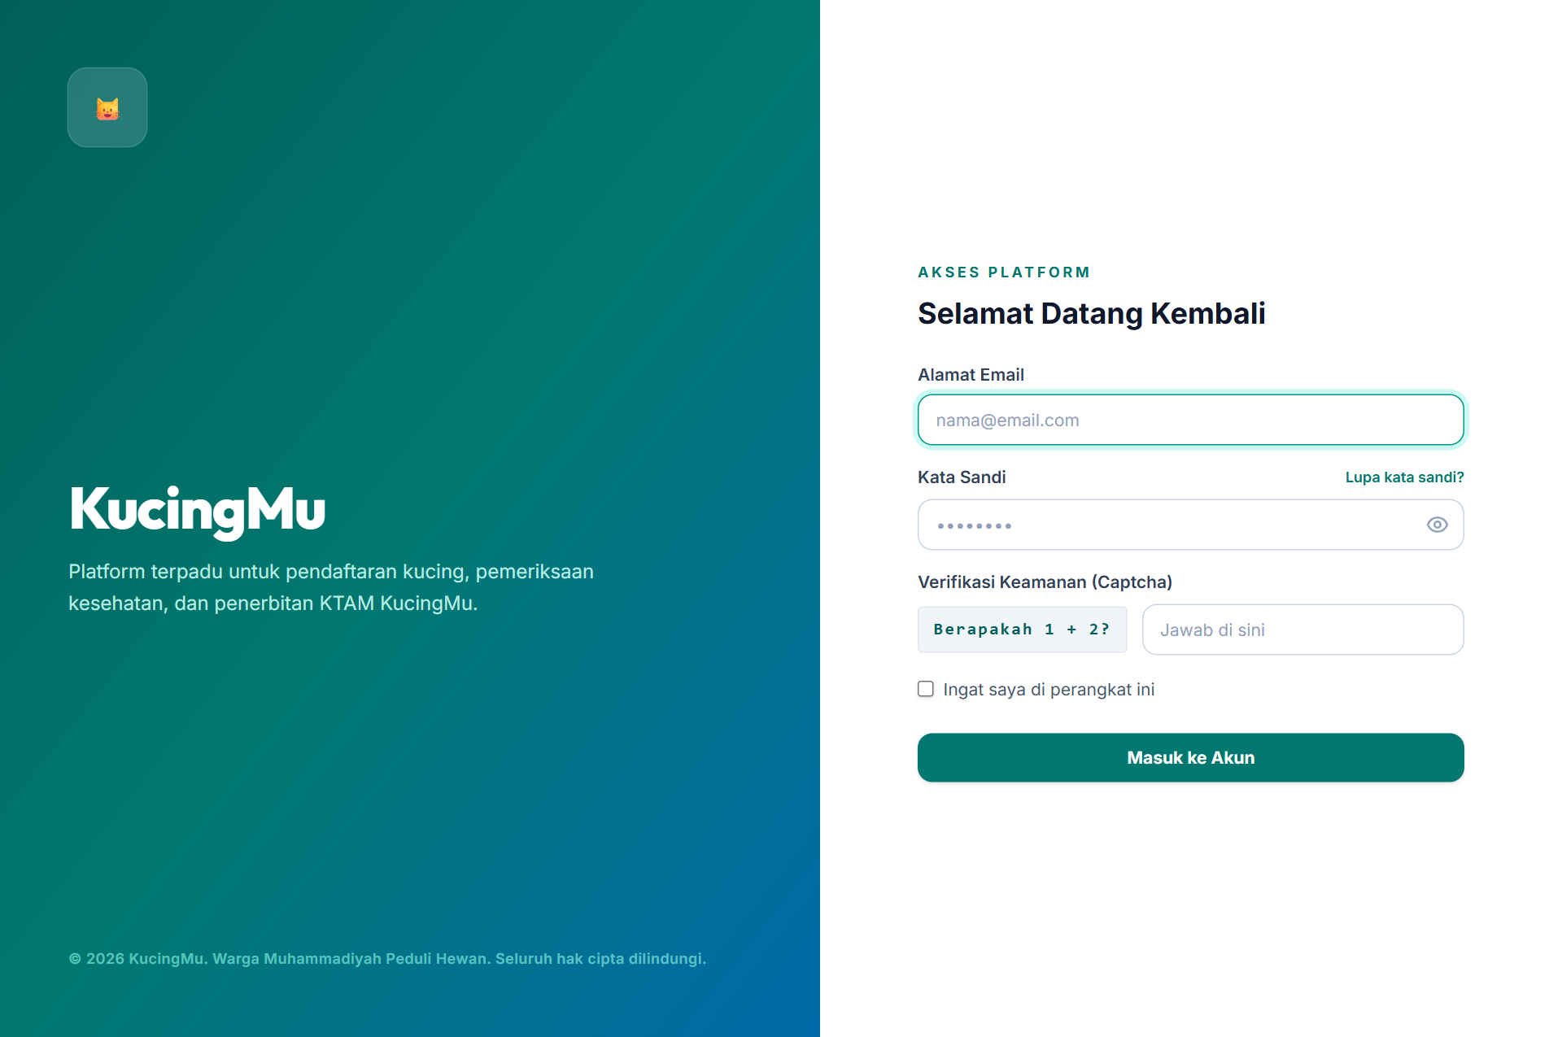
Gambar: Tampilan Pratinjau (Preview) Kartu KTAKuMu Digital

10. Langkah 9: Verifikasi Keaslian Kartu via QR Code Publik
Setiap kartu KTAKuMu dilengkapi dengan QR Code unik. Siapa pun (seperti klinik hewan rekanan, relawan, atau petugas komunitas) dapat memindai QR Code tersebut menggunakan kamera HP tanpa perlu memiliki akun login.
Setelah dipindai, layar HP akan menampilkan Halaman Verifikasi Resmi yang memvalidasi bahwa kartu tersebut asli, lengkap dengan nama pemilik, ras kucing, tanggal lahir, dan status keanggotaan aktif.

Gambar: Halaman Verifikasi Publik Kartu KTAKuMu melalui Pemindaian QR Code

11. Langkah 10: Pengaturan Profil Pengguna & Keluar Akun
Untuk memperbarui data diri Anda atau mengamankan akun, klik menu 'Profil' di pojok kanan atas layar:
Langkah 1: Perbarui Informasi Kontak – Anda dapat mengubah nama, alamat email, atau nomor WhatsApp jika terdapat pergantian nomor.
Langkah 2: Perbarui Kata Sandi – Masukkan kata sandi lama Anda, lalu masukkan kata sandi baru untuk menjaga keamanan akun Anda.
Langkah 3: Keluar dari Akun (Logout) – Untuk keluar secara aman dari perangkat umum, klik menu nama Anda di pojok kanan atas lalu klik 'Keluar' (Log Out).
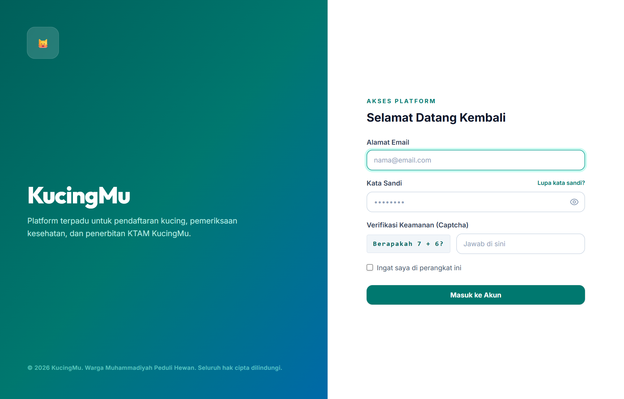
Gambar: Halaman Pengaturan Profil Akun Pemilik Kucing

12. Pertanyaan yang Sering Diajukan (FAQ)
T: Bagaimana jika saya tidak tahu tanggal pasti kelahiran kucing saya?
Jawab: Tidak masalah. Anda dapat memilih tanggal perkiraan berdasarkan saran dokter hewan atau umur taksiran saat Anda mulai merawatnya.
T: Apakah pendaftaran dan penerbitan kartu KTAKuMu berbayar?
Jawab: Pendaftaran akun, pencatatan data kucing, dan unduh kartu KTAKuMu digital di KucingMu sepenuhnya gratis dan tidak dipungut biaya apa pun.
T: Apakah saya boleh mendaftarkan lebih dari 1 ekor kucing?
Jawab: Tentu saja bisa. Anda dapat mendaftarkan sebanyak mungkin kucing peliharaan Anda dalam satu akun yang sama.
T: Berapa lama waktu yang dibutuhkan hingga kartu KTAM resmi terbit?
Jawab: Pastikan kucing Anda telah menjalani pemeriksaan dokter hewan pada kegiatan mitra. Setelah diperiksa, admin pusat akan memverifikasi dan menerbitkan kartu resmi dalam waktu 1 hingga 2 hari kerja.
T: Apa yang harus saya lakukan jika suatu saat kucing saya meninggal dunia?
Jawab: Anda cukup mengklik tombol 'Ubah' pada kartu profil kucing tersebut di dashboard, lalu ubah statusnya menjadi 'Meninggal' (Deceased). Riwayat rekam medis dan data kucing akan tetap tersimpan sebagai kenangan berharga Anda.

